Увеличение люминесценции в фосфатах со структурой витлокита
Никифоров И.В.¹
Аспирант, 2 г/о
¹Московский государственный университет имени М.В.Ломоносова,
химический факультет, Москва, Россия
E–mail: niva.nli@yandex.ru
В последнее время нужны материалы, соединяющие в себе эффективность и экологичность. Такими свойствами обладают фосфаты со структурой витлокита, за счет их сложного кристаллохимического строения, что делает их перспективными в качестве матриц для реализации люминесцентных свойств катионов-люминофоров. Все больше внимания привлекает трехвалентный катион европия, который обладает люминесценцией в красной области видимого спектра, что делает его превосходным источником красного света. Однако, для реализации люминесцентных свойств нужна матрица. Такой матрицей и являются фосфаты со структурой витлокита. Для увеличения выхода люминесценции можно со-допировать катионы двухвалентных металлов (типа цинка).
Образцы фосфатов Ca_{9-x}Zn_{x}Eu(PO₄)₇ 0 < x < 1 со структурой витлокита были синтезированы твердофазным методом из стехиометрических количеств CaHPO₄·2H₂O (ч.д.а.), CaCO₃ (ч.д.а.), ZnO (ч.д.а.) и Eu₂O₃ (ч.д.а.). Все прекурсоры были проверены методом РФА и не содержали примесных фаз. Синтез проводили путем ступенчатого нагревания до 1100ºC и выдерживанием при данной температуре порядка 50 часов.
На спектре возбуждения люминесценции видно, что центросимметричные составы демонстрируют более интенсивные линии, более того область с переносом заряда (CTB) так же является наибольшим (рис. 1)
Для катиона Eu³⁺ , при возбуждении на 395 нм, наблюдаются стандартные переходы в красно-оранжевой области видимого спектра: ⁵D₀ → ⁷F_{J} (J = 0 – 4). Самая интенсивная линия соответствует переходу ⁵D₀ → ⁷F₂ (615 нм). Увеличение интенсивности происходит с введением в структуру катиона цинка.
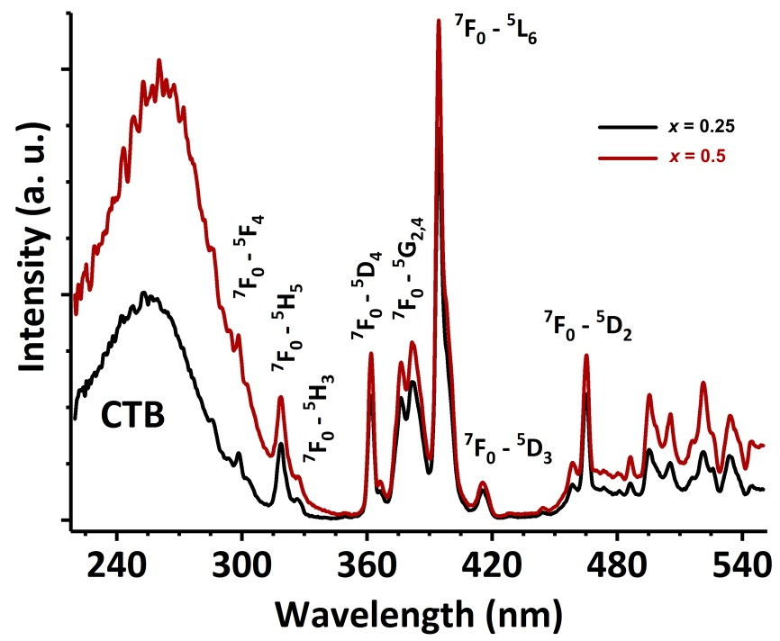
Рис. 1. Спектр возбуждения люминесценции для Ca_{9-x}Zn_{x}Eu(PO₄)₇

Исследование выполнено при финансовой поддержке РНФ (№ 19-77-10013) и РФФИ (№ 20-03-00929)
Литература
1. Belik A. A., Morozov V. A., Deyneko D. V., Savon A. E., Baryshnikova O. V., Zhukovskaya E. S., Dorbakov N. G., Katsuya Y., Tanaka M., Stefanovich S. Y., Hadermann J., Lazoryak B. I. Antiferroelectric properties and site occupations of R³⁺ cations in Ca₈MgR(PO₄)₇ luminescent host materials // Journal of Alloys and Compounds. 2017, V. 699. р. 928-937.

